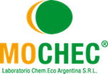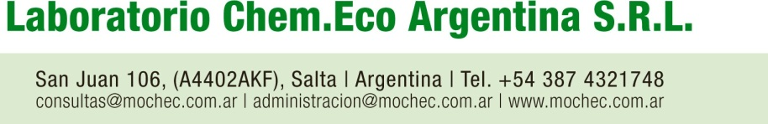

|  |  |
| --- | --- |
|  | **FICHA TÉCNICA** |
| 1. **DESCRIPCION DEL PRODUCTO** |  |
| * 1. **Nombre comercial** | http://www.chemecoargentina.com.ar/sites/default/files/user/productos/vimel.png |
| * 1. **Registro SENASA** | 17.114 |
| * 1. **Clase de producto** | Fertilizante químico orgánico |
| * 1. **Tipo de formulacion** | Liquido |
| * 1. **Categoria Toxicologica** | No toxico |
| * 1. **Presentacion** | 5,20 lt |
| 1. **COMPOSICION** | **GRADO**: 0,2-12,3-1,4 **GRADO EQUIVALENTE**: 0,2- 27,5-2 **FORMULACIÓN:** líquida. Vinaza (85 %), melaza (10%), Fosforo (12%), núcleo (5%).Materia orgánica 45%, .Se incluye cada 20 litros de vimel un litro de microorganismos, la composición es una mezcla de lixiviado de HUMUS DE LOMBRIZ + BIOSA. |
| 1. **PROPIEDAD DEL PRODUCTO FORMULADO** |  |
| * 1. **Aspectos** | Negro |
| * 1. **Estabilidad a la luz** | Estable |
| * 1. **Densidad** | 1,1 gr/lt, grados BRIX: 38º |
| * 1. **Corrosividad** | No aplica |
| * 1. **PH en solucion en el 10%** | 4.2 |
| 1. **RECOMENDACIÓN PARA EL USO** | 1. **DOSIS:** Cultivos intensivos: 40-80 lts. / ha.  * ver protocolo de manejo 2. **BENEFICIOS**: 3. Aumenta la materia orgánica joven del suelo. 4. Aumenta la actividad microbiológica cercana a las raíces (zona de rizosfera) y mejora el desarrollo radicular. 5. Aumenta la capacidad de intercambio catiónica (CIC). 6. Aumenta la retención del agua y mejora la estructura (agregados) en el suelo. 7. Mejora la absorción de nutrientes en los fertilizante inorgánicos: Nitrógeno: 15-20%, Fosforo: 4-6%, Potasio: 30-40%. 8. Disminuye en el suelo la población de patógenos: ej: nematodos, hongos y bacterias que causan las enfermedades radiculares en las plantas. 9. **USOS**: 10. Suelo, Fertirrigación , Aplicación localizada y/o drench 11. **OTROS CULTIVOS**: De acuerdo con los resultados de análisis foliar o de suelo y la recomendación del Ingeniero Agrónomo Asistente técnico. |
| 1. **APLICACION** | VIMEL es una fórmula concentrada y completa de micronutrientes y nutrientes secundarios, complementada con nitrógeno y fósforo. El balance adecuado de sus nutrientes, altamente asimilables por la planta, permite obtener cosechas abundantes con frutos de alta calidad.  Se recomienda aplicar VIMEL en suelos pobres o deficientes en: Nitrógeno, Fósforo, Calcio, Magnesio, Azufre, Boro, Cobre, Molibdeno y Zinc.  VIMEL es el complemento ideal para la fertilización de los cultivos en todo tipo de suelos, especialmente en suelos ácidos. Por ser una fórmula balanceada, se recomienda aplicarlo como complemento de la fertilización con nitrógeno, fósforo y potasio, en mezcla con los abonos simples o compuestos para hacer una fertilización completa, pero también se puede aplicar solo si el análisis de suelos así lo recomienda.  VIMEL, como cualquier otra fuente fertilizante, puede producir fitotoxicidad cuando se aplica en exceso. Para una mayor precisión sobre cultivos, dosis y épocas de aplicación, debe consultarse a un Ingeniero Agrónomo |
| 1. **CONDICIONES GENERALES** | CHEMECOARGENTINA garantiza que las características físico-químicas del producto corresponden a las anotadas en las etiquetas, pero no asume la responsabilidad por el uso que él se haga, porque el manejo está fuera de su control. Este producto debe emplearse con la recomendación suscrita de un Ingeniero Agrónomo u otro profesional con tarjeta del Ministerio de Agricultura previo análisis de suelo y/o análisis foliar |

|  |  |  |
| --- | --- | --- |
| 1. **CLASIFICACION NFP**   1  **0**  **0** | Transporte de Mercancías peligrosas – Acuerdo MERCOSUR | Elementos de Protección Personal  Ref. ONU N/A ficha de intervención N° 80 Protección ocular: anteojos de seguridad. Protección respiratoria: si se ingresa a tanque (permiso ingreso a espacios confinados) Protección de manos: Guantes de PVC |